# 非自由防守人

# 测试内容与分值

|  |  |  |  |  |
| --- | --- | --- | --- | --- |
| 一级指标 | 二级指标 | | 分值 | 参加测试项目的考生 |
| 指标 | 序号 | 内容 |
| 专项素质（30分） | 1 | 助跑摸高 | 15 | 非自由防守人 |
| 2 | 多种步法移动 | 15 | 非自由防守人 |
| 专项技术（30分） | 1 | 传球 | 15 | 二传 |
| 2 | 扣球 | 15 | 攻手 |
| 3 | 发球 | 15 | 非自由防守人 |
| 实战能力（40分） | 1 | 技术运用 | 15 | 全体考生 |
| 2 | 战术意识 | 15 |
| 3 | 比赛作风 | 10 |

## 二、测试方法及评分标准

## （一）专项素质（30分）

1．助跑摸高（15分）

（1）测试方法：考生助跑双脚起跳摸高，单手触摸电子摸高器或有固定标尺的高物。每人测试2次，取最好成绩（精确到厘米）。

（2）评分标准：见表1

**表1 助跑摸高评分表**





2．36米移动（15分）

（1）测试方法：考生站在进攻线后听口令起动，前进后退两个来回，前进时必须双手摸到中线，后退时必须双脚退过进攻线（手不能触及进攻区地面），接着变侧身滑步或者交叉步移动两个来回，移动时用单手触摸中线和进攻线，不能转身，然后钻网跑，用单手摸对方场区的进攻线，折回时用单手触或者身体任何部位超过出发线。每人测试2次，取最好成绩。如图1所示。

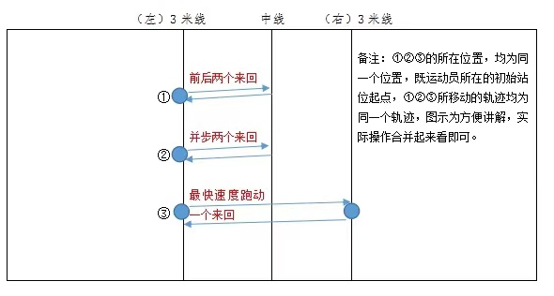

**图1 36米移动示意图**

（2）评分标准：见表2

**表2 36米移动评分表**

### （二）专项技术（30分）

### 1．传球（15分）

### （1）测试方法：考生在进攻线准备，考评员在同边后场敲球或抛球，要求考生能快速跑动到球下，合理运用传球技术，并能够将球准确的传到指定目标筐内（短平快球不入筐）。每名考生传二号位和四号位高球各5次，传三号位短平快5次，共传球15次，根据落点区域的不同获得相应分数，累计15次传球得分为最终成绩。

（2）评分标准：传出的球至少要高于球网上沿1米，传球进入目标筐内或触碰到目标筐顶部得1分；短平快球高度、位置合适得1分；传球落点在目标区域附近，3米线以内且有一定弧度得0.5分。传球失误及其他情况不得分。

2．扣球（15分）

（1）测试方法：考生根据自己报考位置进行专位扣球，由考评员或指定考生（二传）在网前二传位置进行传球，每名考生共扣球10次，根据落点区域的不同获得相应分数，累计10次扣球得分为最终成绩。

主攻：在四号位进行扣球，先扣5次斜线，再扣5次直线。如图2所示。

副攻：在三号位任选前快、短平快一种进行扣球5次，任选背快、背飞、背溜一种进行扣球5次。其中，每一种扣球左、右区域各2次，自由选择区域1次。如图3所示。

接应：在二号位进行扣球，先扣5次斜线，再扣5次直线。如图4所示。

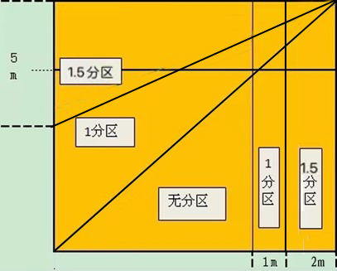

**图2 主攻扣球示意图**

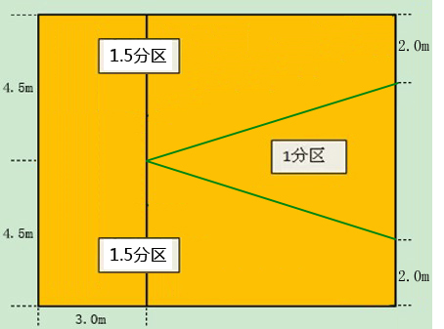

**图3 副攻扣球示意图**

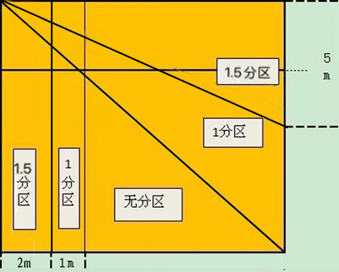

**图4 接应扣球示意图**

（2）评分标准：扣球技术动作完整并将球扣在规定区域内且有一定力量得1.5分或1分；球弹网落到规定区域内得1分或0.5分；扣球失误或扣在无分区域不得分；搓吊球技术（引臂和挥臂击球动作中，肘关节未高于肩）和击出球呈抛物线飞行，属于犯规技术，不得分。

3．发球（15分）

（1）测试方法：考生在发球区内任意位置连续发球10次（只限上手），每次发球根据落点区域的不同获得相应分数，累计10次发球得分为最终成绩。大力跳发球连续发球5次，无区域要求。

（2）评分标准：发球落点进入A区（中线后距离两边边线内2米，距离端线内1.5米的区域）得1.5分；进入场地其他区域得1分；连续大力跳发球每成功一次得3分；擦网球一律1分。发球失误或犯规不得分。如图5所示。

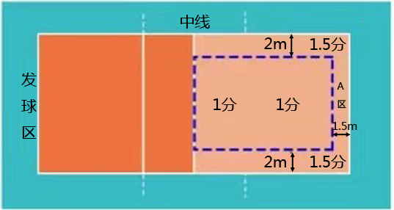

**图5 发球得分区域示意图**

### （三）实战能力（40分）

（1）测试方法：根据考生人数，将考生分为不同的组（队）进行比赛，对考生在比赛中的技术运用、战术意识及比赛作风等方面进行综合评定。

（2）评分标准：见表3

**表3 排球实战能力评分细则**



# 自由防守人

## 测试内容与分值

|  |  |  |  |
| --- | --- | --- | --- |
| 一级指标 | 二级指标 | | 分值 |
| 指标 | 序号 | 内容 |
| 专项素质（20分） | 1 | 多种步法移动 | 20 |
| 专项技术（40分） | 1 | 接发球 | 20 |
| 2 | 自由人专位防守 | 20 |
| 实战能力（40分） | 1 | 技术运用 | 15 |
| 2 | 战术意识 | 15 |
| 3 | 比赛作风 | 10 |

## 二、测试方法及评分标准

## （一）专项素质（20分）

## 1.36米移动（20分）

（1）测试方法：考生站在进攻线后听口令起动，前进后退两个来回，前进时必须双手摸到中线，后退时必须双脚退过进攻线（手不能触及进攻区地面），接着变侧身滑步或者交叉步移动两个来回，移动时用单手触摸中线和进攻线，不能转身，然后钻网跑，用单手摸对方场区的进攻线，折回时用单手触或者身体任何部位超过出发线。每人测试2次，取最好成绩。如图6所示。



**图6 36米移动示意图**

（2）评分标准：见表4

**表4 36米移动评分表**





### （二）专项技术（40分）

### 1．接发球（20分）

（1）测试方法：考生在规定区域内准备，接考评员从对方场区发的各种来球，左半场区接5次，右半场区接5次，共接10次来球。如图7所示。每次根据垫球进入区域的不同获得相应分数，累计10次接发球得分为最终成绩。

（2）评分标准：如图8所示，距右侧边线1.5米处，由中线和三米线形成一个3×3米的正方形区域，在距离三米线1米处，画一条平行于三米线的直线，将正方形区域分成A、B两部分。靠球网部分为A区（2×3米），靠三米线部分为B区（1×3米）。

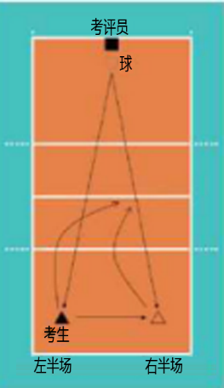　　　　　　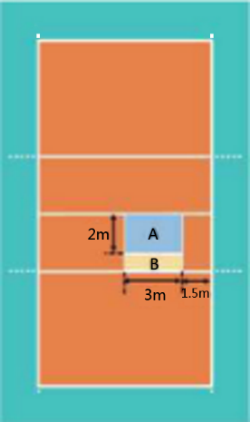

**图7 接发球示意图**  　　　 **图8 垫球落点区域示意图**

①垫球进入A区并高于球网，得2分；

②垫球进入B区并高于球网，得1分；

③垫球进入其他区域，高度偏低或垫球失误均不得分。

2．自由人专位防守（20 分）

（1）测试方法：考生在五号位区域连续防守由考评员在网前四号位和二号位原地扣球各5次。如图9所示。

（2）评分标准：

①防起球进入3米线内，偏向二号位一侧，高于球网得2分；

②防起球进入3米线内，偏向四号位一侧，高于球网得1.5分；

③球未进入3米线，但高度合适时得1分；防守失误不得分。

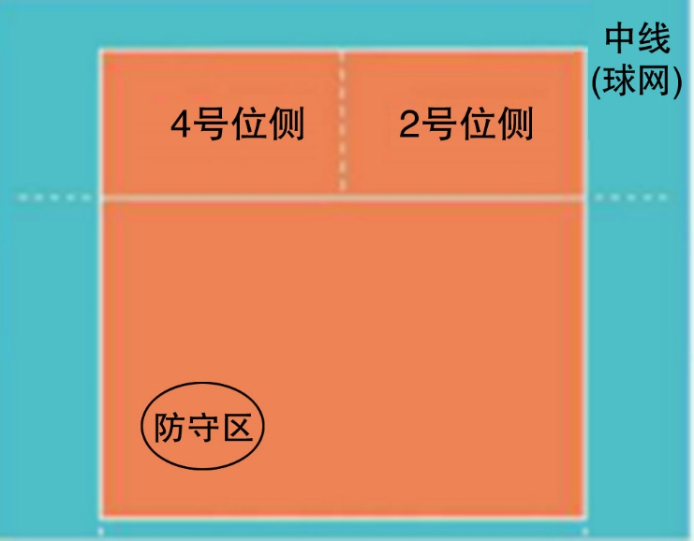

**图9 自由人专位防守示意图**

### （三）实战能力（40分）

（1）测试方法：根据考生人数，将考生分为不同的组（队）进行比赛，对考生在比赛中的技术运用、战术意识及比赛作风等方面进行综合评定。

（2）评分标准：见表5

**表5 自由防守人排球实战能力评分细则**

